Министерство образования Республики Беларусь

Учреждение образования

«Белорусский государственный университет информатики

и радиоэлектроники»

Специальность «Программная инженерия»

Учебная дисциплина «Основы алгоритмизации и программирования»

Отчет

по лабораторной работе No4

«Массивы»

Подготовил:

Видилин А. В.

Группа 410902

Проверил: Усенко Ф. В.

Минск 2024

Цель: сформировать навыки и умения обработки структурированных типов данных, организованных в виде некоторой линейной последовательности, а также организованных в виде матрицы.

Задание (вариант 5): найти среднее арифметическое элементов двумерного массива.

На рисунках 1-2 показаны скриншоты работающей программы и кода.

Рисунок 1 – Скриншот кода программы

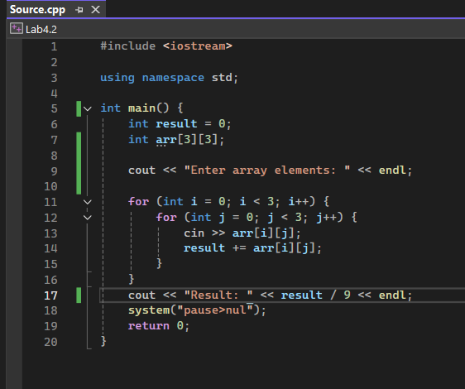

Рисунок 2 – Скриншот результата выполнения программы при вводе чисел 1-9

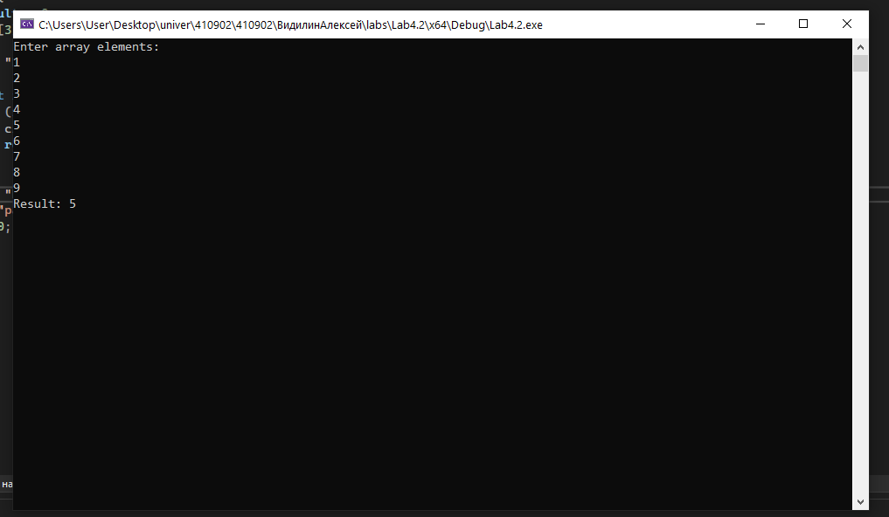

Вывод: в ходе выполнения работы создана программа, которая вычисляет среднее арифметическое элементов двумерного массива.

С помощью записи **arr[rows][columns]** создается двумерный массив, далее в цикле **for** идет заполнение его элементов значениями с клавиатуры.